

***Прием в   
 «Российское  
 Движение  
 Школьников»  
в МБОУ   
«Эндирейская СОШ №2»***

**Провела старшая вожатая   
Минатувова Н.А.**

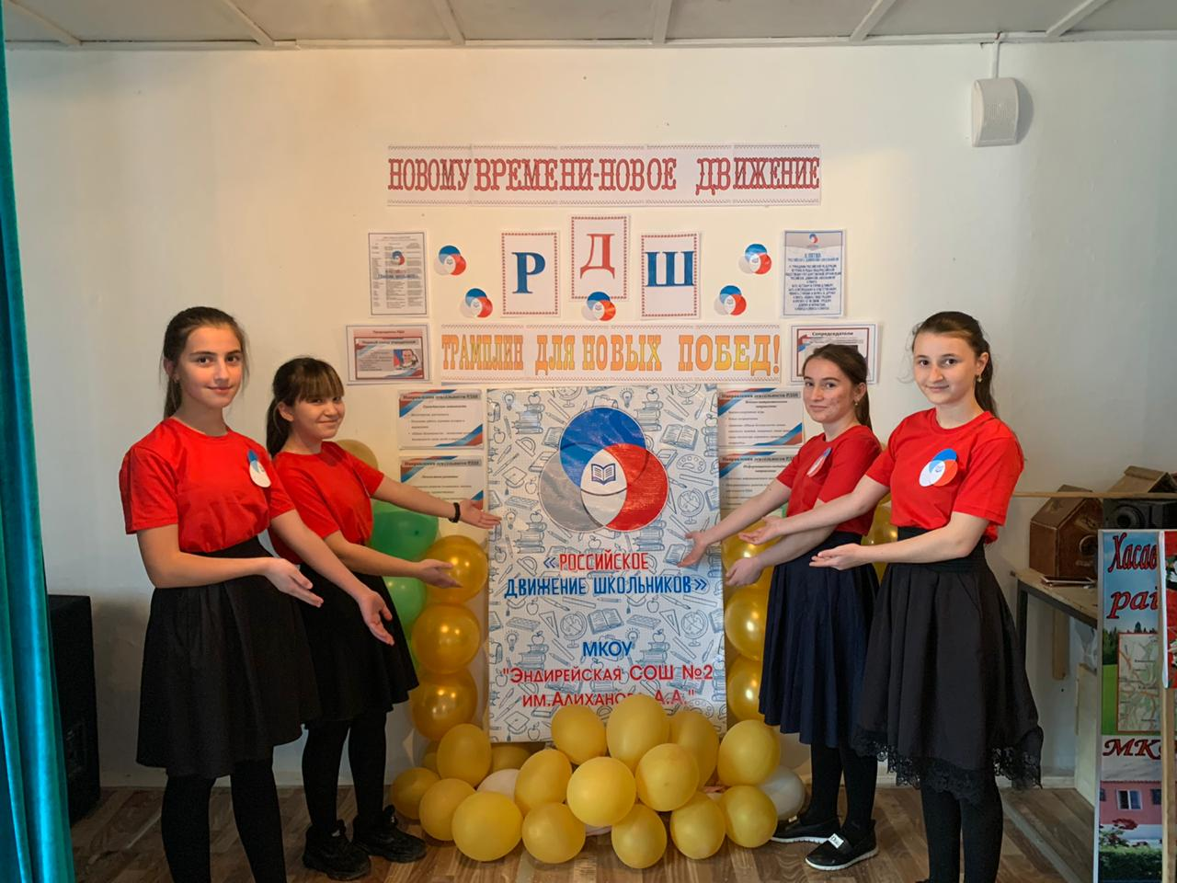

**Цели и задачи:**

**• развитие интереса к деятельности детского объединения РДШ;**

**• пополнение ряды Российского движения школьников;**

**• развитие творческих способностей;**

**• организация свободного времени младших школьников.**

**• формирование чувства коллективизма у обучающихся.**

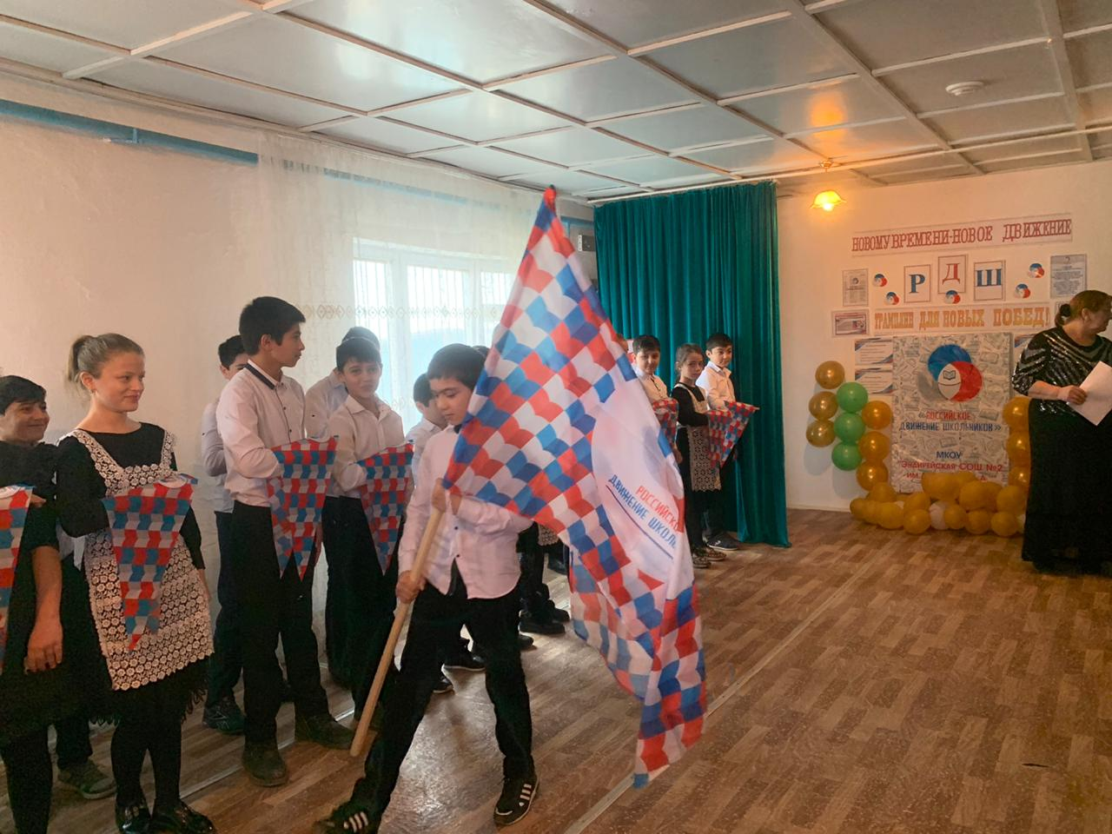

Товарищ директор, детское объединение для проведения торжественной линейки, посвященной приему 5-6 классов в детскую организацию «Российское движение школьников» готов. Разрешите открыть линейку.

**Директор** – Разрешаю!

Торжественную линейку, посвященную приему в детскую организацию «Российское движение школьников» считаю открытой.

Право для выноса флага Российского движения школьников предоставляется отличнику учебы, ученику 6 «б» класса Гаджиеву Хайбулле.

**Звучит гимн России.**

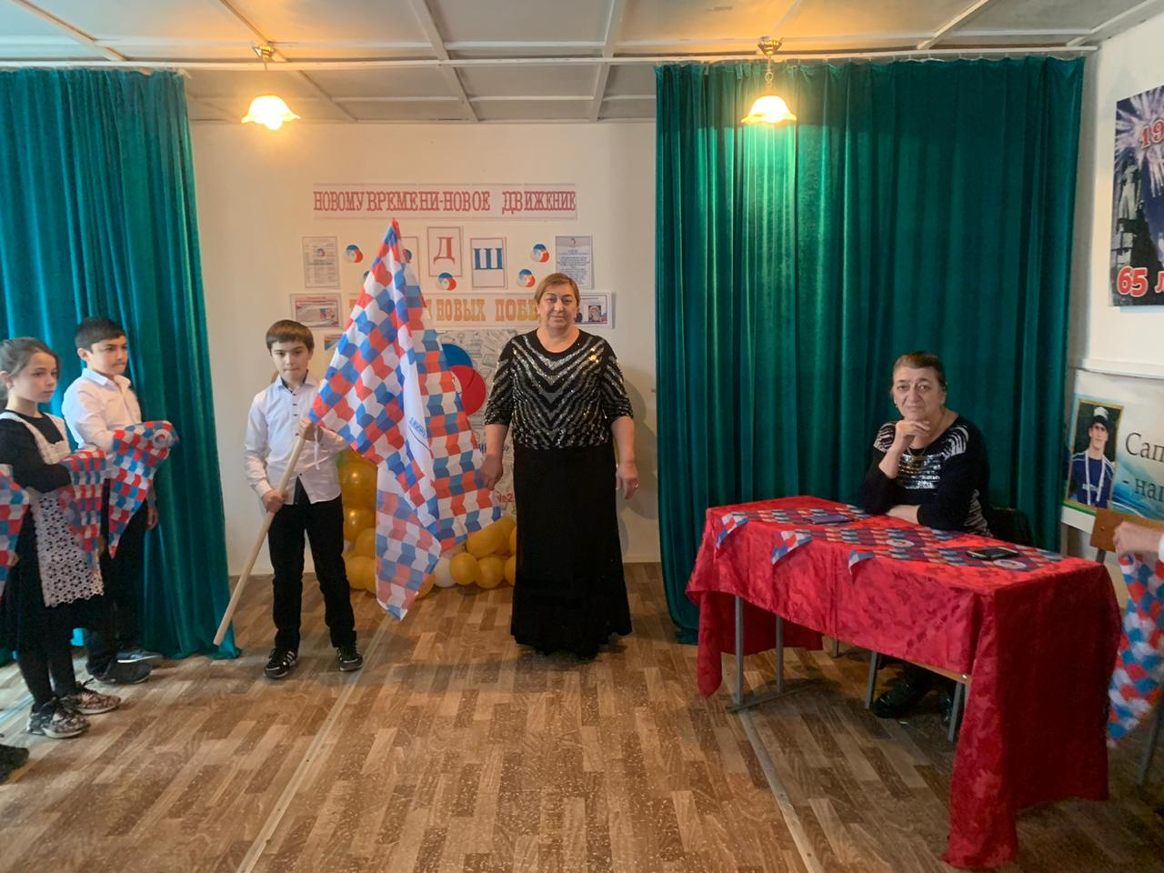

29 октября 2015 года президент РФ Владимир Путин подписал указ о создании новой общенациональной общественной организации – Российского движения школьников. Российское движение школьников – это организация, призванная обратить внимание не только на образование, но и на воспитание подрастающего поколения. Задача Российского движения школьников именно в том, чтобы каждый школьник смог раскрыть свой талант и стать достойным гражданином и патриотом своей страны.

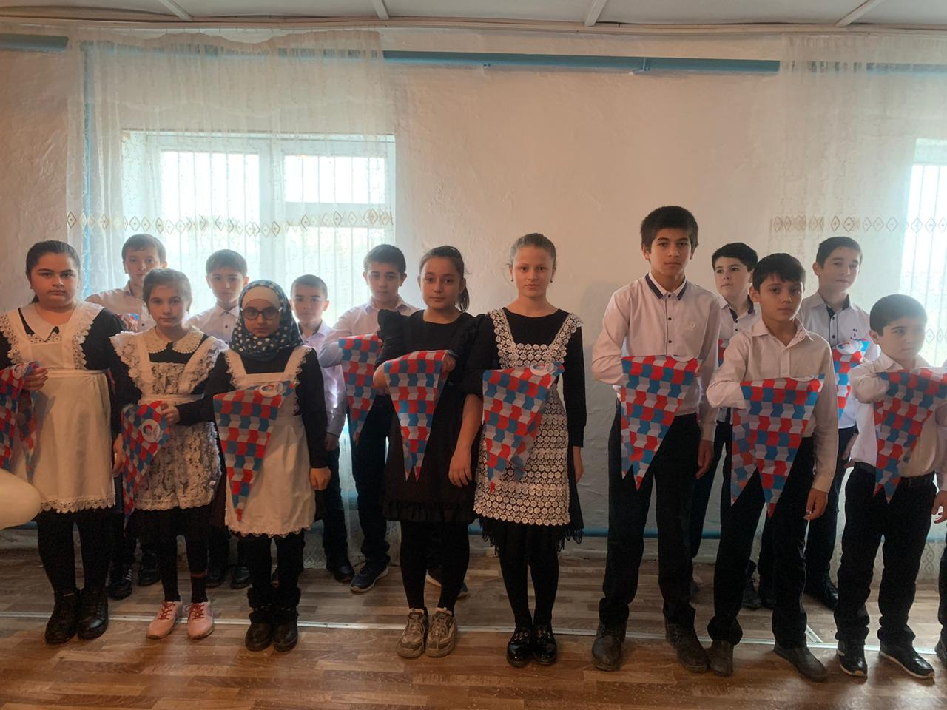

**Символ движения состоит из трех пересекающихся сфер, окрашенных в цвета  триколора.   Пересечение кругов символизирует единство  развитие качеств молодых людей и стремления к совершенству.  В центре символа пиктограмма книги, как главного символа знаний.**

***Глава организации -*Сергей Рязанский Герой России, лётчик-космонавт Российской Федерации.**

**Главная задача РДШ – показать школьникам, что инициатива в их руках, как было в пионерии, когда целые классы становились отрядами, создавались дружины и звенья, которые выполняли социально значимую и общественно полезную работу. Государство стремится воспитать людей с активной гражданской и жизненной позицией, которые смогут организовать не только свой досуг, но и «заразить» благой идеей тех, кто рядом. Поэтому мы призываем и вас присоединяться к РДШ, быть его активными членами.**

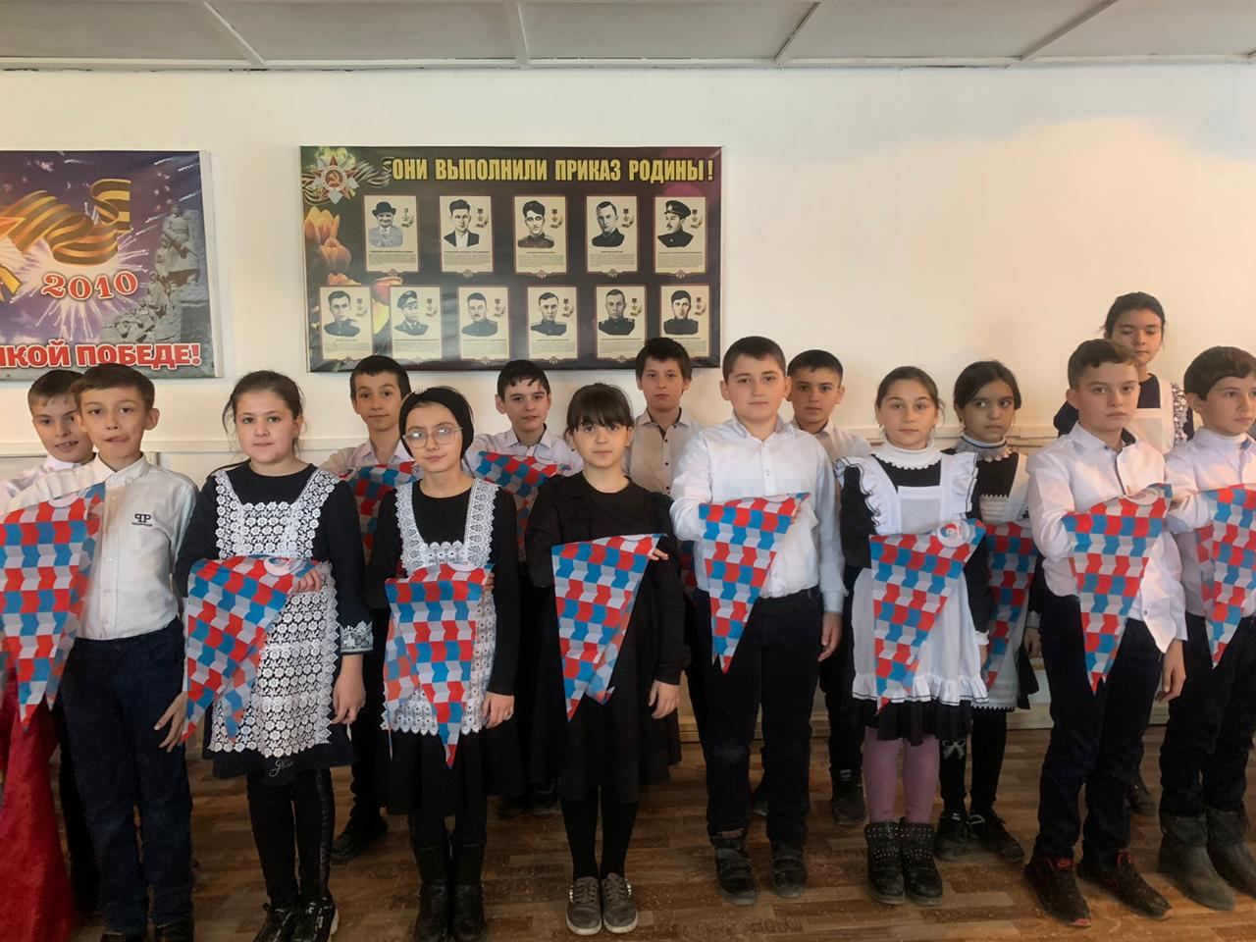

**С РДШ нам не скучно никогда**

**Классные идеи - хорошие дела**

**Шагаем мы в ногу смело,**

**Добром охватим всех**

**Мы знаем на вершине,**

**Нас ждет большой успех.**

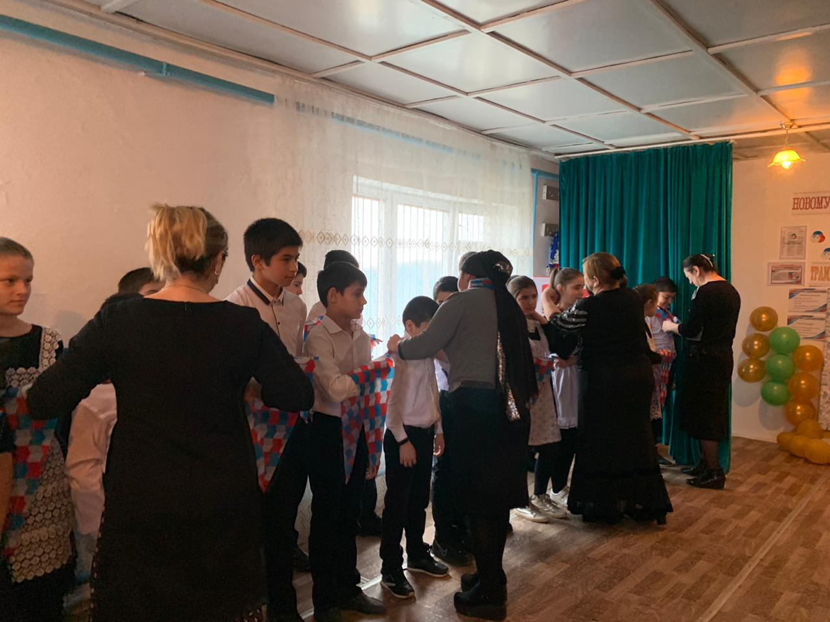

Быть членом детской организации – это значит быть первым, быть организатором, творцом, другом, товарищем, не боятся трудностей, быть готовым первым протянуть бескорыстную руку помощи человеку, родной природе, Отечеству

Наступает самый торжественный момент. Здесь и сейчас, перед своими товарищами вы дадите Торжественное обещание, которые должны все время помнить и выполнять.

Всем будущим членам Российского движения школьников приготовиться и дать торжественное обещание.

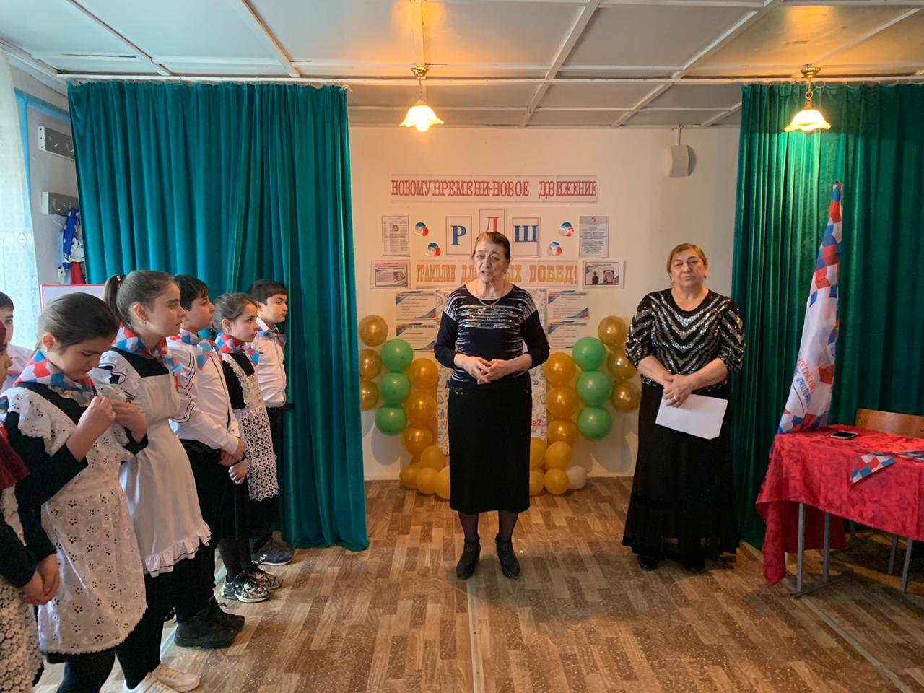

**РДШ — это движение сильных детей,   
Детей, что гордятся страною своей,   
Детей, что России всем сердцем верны.   
РДШ — это МЫ!**

**И мы с пути свернуть не вправе.   
И все пройдем: от А до Я.   
Чтоб РДШ гордилось нами   
РДШ — семья моя!   
  
Сколько ты даришь улыбок и смеха.  
Вместе с тобой мы добьемся успеха.  
А за победу готовы мы биться  
И на своих ошибках учиться.  
Если будешь ты стараться  
Все будет точно получаться.  
Ведь жизнь вся похожа на птичий полет:  
Чтоб было падение, нужен и взлет.**

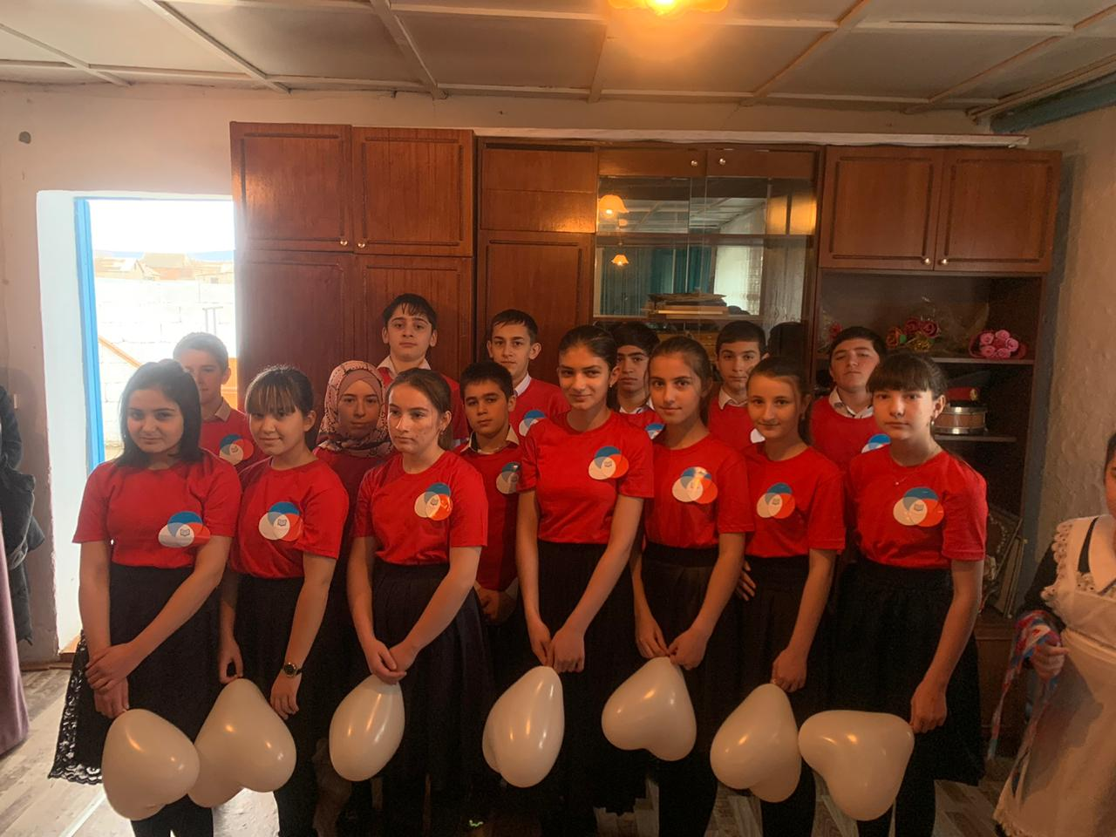

**Наш праздник подошел к концу. Мы желаем Вам интересной, многообразной и яркой жизни, успешной работы, свершения желаний и немыслимых взлётов! Еще раз с праздником, дорогие друзья. Торжественную линейку, посвященную приему новых членов в ряды Российского движения школьников, считать закрытой!**

